издается с июня 2020 года  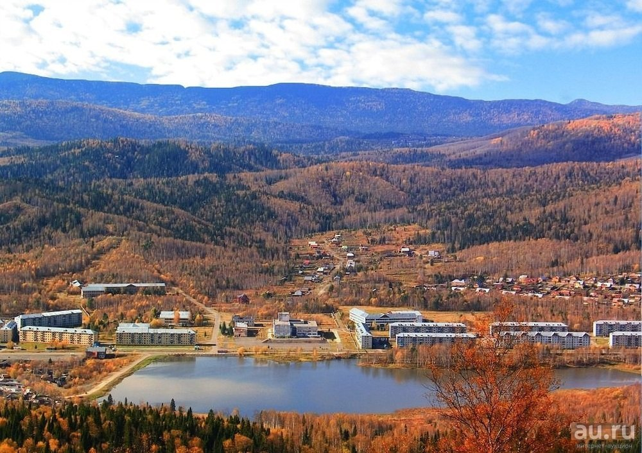  выходит 2 раза в месяц | Официальное издание органов местного самоуправления муниципального образования поселок Краснокаменск  КРАСНОКАМЕНСКИЙ  ВЕСТНИК  № 02 31.01.2024 года

Решением Председателя Краснокаменского поселкового Совета депутатов утверждено официальное издание муниципального образования поселок Краснокаменск «Краснокаменский вестник», для опубликования и обнародования нормативно-правовых документов, затрагивающих права, свободы и обязанности человека и гражданина, разработанными и принятыми администрацией поселка и Краснокаменским поселковым Советом депутатов. Периодичность выпуска газеты «Краснокаменский вестник» 2 раза в месяц тиражом в 50 экземпляров.

Газета «Краснокаменский вестник»  Учредитель Краснокаменский поселковый Совет депутатов  Тираж 50 экз. | Отпечатано в администрации МО поселок Краснокаменск Курагинского района Красноярского края .п. Краснокаменск, ул. Центральная. дом 7 тел. 6-64-12  Подписано в печать 31.01.2024  Отпечатано 31.01.2024

.


АДМИНИСТРАЦИЯ ПОСЁЛКА КРАСНОКАМЕНСК КУРАГИНСКИЙ РАЙОН КРАСНОЯРСКИЙ КРАЙ
ПОСТАНОВЛЕНИЕ
24.01.2024 п. Краснокаменск №01-п
Об отмене постановления № 37-п от 08.10.2019 года «О внесении изменений и дополнений в Положение о системе оплаты труда работников администрации поселка, не являющихся лицами, замещающими муниципальные должности и должности муниципальной службы, утвержденное постановлением от 22.09.2019 №65-п»
В целях приведения нормативных правовых актов администрации поселка Краснокаменск в соответствие с действующим законодательством РФ, руководствуясь Уставом муниципального образования поселок Краснокаменск Курагинского района ПОСТАНОВЛЯЮ:
- Отменить постановление № 37-п от 08.10.2019 года «О внесении изменений и дополнений в Положение о системе оплаты труда работников администрации поселка, не являющихся лицами, замещающими муниципальные должности и должности муниципальной службы, утвержденное постановлением от 22.09.2019 №65-п»; постановление от 15.11.2019 № 39-п «О внесении изменений в постановление №37-п от 08.10.2019г. «О внесении изменений в Положение о системе оплаты труда работников администрации поселка, не являющихся лицами, замещающими муниципальные должности и должности муниципальной службы, утвержденное постановлением от 22.09.2019 № 65-п».
- Контроль за исполнением настоящего постановления оставляю за собой.
Постановление вступает в силу в день, следующий за днем его официального опубликования в газете «Краснокаменский вестник».
Глава поселка В.Б. Горбов
АДМИНИСТРАЦИЯ ПОСЁЛКА КРАСНОКАМЕНСК КУРАГИНСКИЙ РАЙОН КРАСНОЯРСКИЙ КРАЙ
ПОСТАНОВЛЕНИЕ
30.01.2024 п. Краснокаменск №02-п
Об отмене постановлений администрации муниципального образования посёлок Краснокаменск Курагинского района Красноярского края
В целях приведения нормативных правовых актов администрации поселка Краснокаменск в соответствие с действующим законодательством Российской Федерации, руководствуясь Федеральным законом от 06.10.2003 №131-ФЗ «Об общих принципах организации местного самоуправления в Российской Федерации», Уставом муниципального образования поселок Краснокаменск Курагинского района ПОСТАНОВЛЯЮ:
- Признать утратившими силу следующие постановления администрации муниципального образования посёлок Краснокаменск Курагинского района Красноярского края:
-постановление №31-п от 02.03.2009 «Об утверждении муниципальной адресной программы «Переход на отпуск ресурсов (тепловой энергии и горячей воды, холодной воды, электрической энергии) потребителям в соответствии с показаниями коллективных (общедомовых) приборов учета потребления ресурсов на территории муниципального образования поселок Краснокаменск» на 2009-2011 годы»;
-постановление № 21-п от 17.05.2019 Об утверждении административного регламента предоставления муниципальной услуги «Приём заявлений и выдача документов о согласовании переустройства и (или) перепланировки помещения в многоквартирном доме»
-постановление от 01.12.2008 № 95/а-п «О нормах расходов на содержание аппарата администрации поселка Краснокаменск»;
-постановление №63-п от 21.10.2010 «О внесении изменений и дополнений в Постановление от 01.12.2008 № 95/а-п «О нормах расходов на содержание аппарата администрации поселка Краснокаменск»;
-постановление от 13.12.2012 № 73-п «О внесении изменений в постановление Главы посёлка от 01.12.2008 № 95/а-п «О нормах расходов на содержание аппарата администрации посёлка Краснокаменск»;
-постановление от 13.02.2009 № 25-п «О внесении изменений в постановление Администрации посёлка Краснокаменск от 28.05.2007 года за № 46-п «Об утверждении порядка выдачи разрешений на строительство, реконструкцию, капитальный ремонт и выдачи разрешений на ввод объектов в эксплуатацию»;
-постановление от 23.05.2017 № 29-п «О внесении изменений и дополнений в постановление Администрации посёлка Краснокаменск № 46-п от 28.05.2007 «Об утверждении порядка выдачи разрешений на строительство, реконструкцию, капитальный ремонт и выдачи разрешений на ввод объектов в эксплуатацию»;
-постановление от 13.02.2009 № 24-п «О внесении изменений в Постановление Администрации поселка Краснокаменск от 30.07.2007 № 69-п «Об утверждении Порядка организации деятельности ярмарок на территории р.п. Краснокаменск»;
-постановление от 02.02.2009 № 10-п «Об утверждении Положения об оплате труда работников учреждения культуры поселка Краснокаменск, оплата труда которых производится на основе тарифной сетки»;
-постановление от 14.05.2009 № 21-п «О внесении изменений в Положение «об оплате труда работников учреждения культуры поселка Краснокаменск, оплата труда которых производится на основе тарифной сетки», утвержденное Постановлением Администрации поселка Краснокаменск от 02.02.2009г. №10-п»;
-постановление от 02.02.2009 № 11-п «Об оплате труда работников органов местного самоуправления, оплата труда которых производится на основе тарифной сетки»;
-постановление от 10.02.2009 № 22-п «О внесении изменений в Положение «Об оплате труда работников органов местного самоуправления, оплата труда которых производится на основе тарифной сетки», утвержденное Постановлением Администрации поселка Краснокаменск от 02.02.2009г. №11-п»;
-постановление от 02.08.2010 № 52-п «О внесении изменений в Постановление Администрации поселка Краснокаменск от 03.10.2008г. № 72-п «О Положении и составе экспертной комиссии Администрации поселка»;
-постановление от 12.09.2011 № 79-п «О внесении изменений в Постановление Администрации поселка Краснокаменск от 03.10.2008 № 72-п «О Положении и составе экспертной комиссии Администрации поселка»;
-постановление от 06.07.2015 № 48-п «О внесении изменений в постановление администрации посёлка Краснокаменск от 03.10.2008г. №72-п «О положении и составе экспертной комиссии администрации посёлка»;
-постановление от 27.12.2017 № 74-п «О внесении изменений постановление Администрации поселка Краснокаменск от 26.07.2010г. № 50-п «О порядке сбора, вывоза, утилизации и переработки бытовых, промышленных и прочих отходов на территории муниципального образования поселок Краснокаменск»;
-постановление от 25.01.2019 № 01-п «О внесении изменений в постановление Администрации поселка Краснокаменск от 26.07.2010г. № 50-п «О порядке сбора, вывоза, утилизации и переработки бытовых, промышленных и прочих отходов на территории муниципального образования поселок Краснокаменск»;
-постановление от 30.12.2009 № 184-п «Об утверждении лимитов потребления электроэнергии и коммунальных услуг»;
-постановление от 23.12.2010 № 76-п «Об утверждении Положения об установлении группы по оплате труда руководителей МУК ДК «КрУИЗ» поселка Краснокаменск»;
-постановление от 06.12.2010 № 71-п «Об утверждении Целевой Программы «Энергосбережение и повышение энергетической эффективности в муниципальном образовании поселок Краснокаменск» на 2011-2012 годы»;
-постановление от 26.02.2009 № 30/а-п «Об утверждении порядка составления, утверждения и ведения бюджетной сметы на 2009 год»;
-постановление от 26.10.2010 № 64-п «О внесении изменений в Постановление от 26.02.2009 № 30/а-п «Об утверждении Порядка составления, утверждения и ведения бюджетных смет»;
-постановление от 20.05.2011 № 50-п «Об утверждении порядка составления, утверждения и ведения бюджетных смет муниципальных казенных учреждений.
2. Контроль за исполнением настоящего постановления оставляю за собой.
3. Постановление вступает в силу в день, следующий за днем его официального опубликования в газете «Краснокаменский вестник».
Глава поселка В.Б. Горбов
АДМИНИСТРАЦИЯ ПОСЁЛКА КРАСНОКАМЕНСК КУРАГИНСКИЙ РАЙОН КРАСНОЯРСКИЙ КРАЙ
ПОСТАНОВЛЕНИЕ
30.01.2024 п. Краснокаменск №03-п
Об отмене постановлений администрации муниципального образования посёлок Краснокаменск Курагинского района Красноярского края
В целях приведения нормативных правовых актов администрации поселка Краснокаменск в соответствие с действующим законодательством Российской Федерации, руководствуясь Федеральным законом от 06.10.2003 №131-ФЗ «Об общих принципах организации местного самоуправления в Российской Федерации», Уставом муниципального образования поселок Краснокаменск Курагинского района ПОСТАНОВЛЯЮ:
- Признать утратившими силу следующие постановления администрации муниципального образования посёлок Краснокаменск Курагинского района Красноярского края:
-постановление от 07.02.2011 № 13-п «Об утверждении Положения «Об организации и осуществлении первичного воинского учёта граждан на территории поселения»;
-постановление от 14.11.2011 № 93-п «Об утверждении Положения «Об организации и осуществлении первичного воинского учёта граждан на территории поселения»;
-постановление от 21.09.2012 № 56-п «Об утверждении Положения «Об организации и осуществлении первичного воинского учёта граждан на территории поселения»;
-постановление от 28.10.2013 № 42-п «Об утверждении Положения «Об организации и осуществлении первичного воинского учёта граждан на территории поселения»;
-постановление от 14.03.2014 № 16-п «Об утверждении Положения «Об организации и осуществлении первичного воинского учёта граждан на территории поселения»;
-постановление от 19.02.2016 № 15-п «Об утверждении Положения «Об организации и осуществлении первичного воинского учёта граждан на территории поселения»;
-постановление от 18.01.2011 № 04-п «Об утверждении лимитов потребления электроэнергии и коммунальных услуг»;
-постановление от 28.08.2007 № 76-п «О Комиссии по предупреждению и ликвидации чрезвычайных ситуаций и обеспечению пожарной безопасности в поселке Краснокаменск»;
-постановление от 13.04.2010 № 25-п «О внесении изменений в Постановление Администрации поселка Краснокаменск от 28.08.2007 № 76-п «О Комиссии по предупреждению и ликвидации чрезвычайных ситуаций и обеспечению пожарной безопасности в поселке Краснокаменск»;
-постановление от 24.02.2011 № 18-п «О внесении изменений в Постановление администрации посёлка Краснокаменск от 28.08.2007 № 76-п «О комиссии по предупреждению и ликвидации чрезвычайных ситуаций и обеспечению пожарной безопасности в посёлке Краснокаменск»;
-постановление от 27.05.2019 № 23-п «О создании комиссии по предупреждению и ликвидации чрезвычайных ситуаций и обеспечению пожарной безопасности МО поселок Краснокаменск»;
-постановление от 26.05.2011 № 54-п «О внесении изменений в Постановление Администрации посёлка Краснокаменск от 05.12.2008 года № 101-п «Об утверждении положения об организации обучения населения муниципального образования посёлок Краснокаменск Курагинского района в области гражданской обороны»;
-постановление от 11.05.2011 № 41-п «О внесении изменений в Постановление администрации посёлка Краснокаменск от 05.12.2008 года № 98-п «О создании резервов финансовых и материальных ресурсов для предупреждения и ликвидации чрезвычайных ситуаций природного и техногенного характера»;
-постановление от 16.12.2011 № 100-п «О внесении изменений и дополнений в Постановление Администрации поселка Краснокаменск «Об утверждении Положения о порядке присвоения и сохранения чинов муниципальным служащим муниципального образования поселок Краснокаменск» от 02.08.2011 №72-п»;
-постановление от 01.07.2015 № 47-п «О внесении изменений в Постановление № 72-п от 02.08.2011г. администрации поселка Краснокаменск Курагинского района Красноярского края «Об утверждении положений о порядке присвоения и сохранения чинов муниципальным служащим муниципального образования посёлок Краснокаменск»;
-постановление от 23.01.2012 № 08-п «Об утверждении лимитов потребления электроэнергии и коммунальных услуг»;
-постановление от 03.09.2012 № 54-п «О внесении изменений в постановление администрации посёлка Краснокаменск от 26.05.2011 № 59-п «Об утверждении Порядка составления и утверждения плана финансово-хозяйственной деятельности муниципальных учреждений»;
-постановление от 15.11.2012 № 68-п «О внесении изменений в постановление администрации посёлка Краснокаменск от 26.05.2011 № 59-п «Об утверждении Порядка составления и утверждения плана финансово-хозяйственной деятельности муниципальных учреждений»;
-постановление от 28.06.2012 № 43-п «Об утверждении положения об оплате труда директора муниципального бюджетного учреждения культуры клубного типа поселка Краснокаменск Курагинского района»;
-постановление от 22.10.2012 № 64-п «О внесении изменений в постановление администрации поселка Краснокаменск от 28.06.2012 № 43-п «Об утверждении положения об оплате труда директора муниципального бюджетного учреждения культуры клубного типа поселка Краснокаменск Курагинского района»;
-постановление от 16.10.2014 № 69-п «О внесении изменений в постановление администрации посёлка от 28.06.2012 № 43-п «Об утверждении положения об оплате труда директора муниципального бюджетного учреждения культуры клубного типа поселка Краснокаменск Курагинского района»;
-постановление от 22.09.2017 № 54-п «О внесении изменений в постановление администрации поселка Краснокаменск Курагинского района Красноярского края от 28.06.2012 № 43-п «Об утверждении положения об оплате труда директора муниципального бюджетного учреждения культуры клубного типа поселка Краснокаменск Курагинского района».
2. Контроль за исполнением настоящего постановления оставляю за собой.
3. Постановление вступает в силу в день, следующий за днем его официального опубликования в газете «Краснокаменский вестник».
Глава поселка В.Б. Горбов
АДМИНИСТРАЦИЯ ПОСЁЛКА КРАСНОКАМЕНСК КУРАГИНСКИЙ РАЙОН КРАСНОЯРСКИЙ КРАЙ
ПОСТАНОВЛЕНИЕ
30.01.2024 п. Краснокаменск №04-п

Об отмене постановлений администрации муниципального образования посёлок Краснокаменск Курагинского района Красноярского края
В целях приведения нормативных правовых актов администрации поселка Краснокаменск в соответствие с действующим законодательством Российской Федерации, руководствуясь Федеральным законом от 06.10.2003 №131-ФЗ «Об общих принципах организации местного самоуправления в Российской Федерации», Уставом муниципального образования поселок Краснокаменск Курагинского района ПОСТАНОВЛЯЮ:
- Признать утратившими силу следующие постановления администрации муниципального образования посёлок Краснокаменск Курагинского района Красноярского края:
-постановление от 29.12.2012 № 83-п «Об утверждении лимитов потребления электроэнергии и коммунальных услуг»;
-постановление от 15.05.2013 № 19-п «Об определении гарантирующей организации в сфере водоснабжения и водоотведения на территории муниципального образования поселок Краснокаменск»;
-постановление от 14.10.2015 № 74-п «О внесении изменений в постановление от 15.05.2013 № 19-п «Об определении гарантирующей организации в сфере водоснабжения и водоотведения на территории муниципального образования поселок Краснокаменск»;
постановление от 27.06.2008 № 50-п «О создании жилищной комиссии при Администрации поселка Краснокаменск»;
-постановление от 25.03.2013 № 05-п «О внесении изменений в постановление администрации посёлка Краснокаменск от 27 июня 2008 года № 50-п «О создании жилищной комиссии при Администрации поселка Краснокаменск»;
-постановление от 28.08.2017 № 50-п «О внесении изменений в постановление администрации поселка Краснокаменск от 27.06.2008 №50-п «О создании жилищной комиссии при администрации поселка Краснокаменск»;
-постановление от 25.01.2019 № 02-п «О внесении изменений в постановление № 50-п от 27.06.2008 г. «О создании жилищной комиссии при администрации поселка Краснокаменск»;
-постановление от 25.12.2013 № 57-п «Об утверждении лимитов потребления электроэнергии и коммунальных услуг»;
-постановление от 22.09.2014 № 60-п «О внесении изменений в постановление администрации посёлка Краснокаменск от 20.12.2011 № 106-п «Об утверждении административного регламента проведения проверок юридических лиц и индивидуальных предпринимателей при осуществлении муниципального контроля в сфере благоустройства на территории муниципального образования поселок Краснокаменск»;
-постановление от 22.09.2014 № 61-п «О внесении изменений в постановление администрации посёлка Краснокаменск от 20.12.2011 № 107-п «Об утверждении административного регламента проведения проверок юридических лиц и индивидуальных предпринимателей при осуществлении муниципального контроля за содержанием территории муниципального образования поселок Краснокаменск»;
-постановление от 05.03.2021 № 15-п «О внесении изменений в постановление от 03.08.2020г. № 23-п «Об утверждении административного регламента осуществления муниципального земельного контроля на территории муниципального образования поселок Краснокаменск Курагинского района Красноярского края»;
-постановление от 02.12.2015 № 100-п «Об утверждении лимитов потребления электроэнергии и коммунальных услуг»;
-постановление от 15.02.2016 № 11-п «Об утверждении Положения об организации и ведении гражданской обороны в поселке Краснокаменск Курагинского района Красноярского края и организациях»;
-постановление от 15.05.2018 № 21-п «О внесении изменений и дополнений в текст Порядка уведомления представителя нанимателя (работодателя) муниципальным служащим администрации поселка Краснокаменск о возникновении конфликта интересов или возможности его возникновения, утвержденного Постановлением Администрации поселка Краснокаменск Курагинского района Красноярского края от 25.12.2017 года № 70-п»;
-постановление от 04.05.2016 № 32-п «О внесении изменений в текст Административного регламента исполнения муниципальной функции по проведению проверок юридических лиц и индивидуальных предпринимателей при осуществлении муниципального жилищного контроля, утвержденного постановлением Администрации поселка Краснокаменск от 19.01.2015г. № 4-п»;
-постановление от 06.03.2017 № 06-п «О внесении изменений в постановление от 19.01.2015 № 04-п «Об утверждении административного регламента исполнения муниципальной функции по проведению проверок юридических лиц и индивидуальных предпринимателей при осуществлении муниципального жилищного контроля»;
-постановление от 23.04.2018 № 14-п «О внесении изменений в постановление от 19.01.2015 № 04-п «Об утверждении административного регламента исполнения муниципальной функции по проведению проверок юридических лиц и индивидуальных предпринимателей при осуществлении муниципального жилищного контроля»;
-постановление от 29.04.2019 № 17-п «О внесении изменений в Постановление от 19.01.2015 №04-п «Об утверждении административного регламента исполнения муниципальной функции по проведению проверок юридических лиц и индивидуальных предпринимателей при осуществлении муниципального жилищного контроля»;
-постановление от 06.03.2017 № 06-п «О внесении изменений в постановление от 19.01.2015 № 04-п «Об утверждении административного регламента исполнения муниципальной функции по проведению проверок юридических лиц и индивидуальных предпринимателей при осуществлении муниципального жилищного контроля».
2. Контроль за исполнением настоящего постановления оставляю за собой.
3. Постановление вступает в силу в день, следующий за днем его официального опубликования в газете «Краснокаменский вестник».
Глава поселка В.Б. Горбов
АДМИНИСТРАЦИЯ ПОСЁЛКА КРАСНОКАМЕНСК КУРАГИНСКИЙ РАЙОН КРАСНОЯРСКИЙ КРАЙ
ПОСТАНОВЛЕНИЕ
30.01.2024 п. Краснокаменск №05-п
Об отмене постановлений администрации муниципального образования посёлок Краснокаменск Курагинского района Красноярского края
В целях приведения нормативных правовых актов администрации поселка Краснокаменск в соответствие с действующим законодательством Российской Федерации, руководствуясь Федеральным законом от 06.10.2003 №131-ФЗ «Об общих принципах организации местного самоуправления в Российской Федерации», Уставом муниципального образования поселок Краснокаменск Курагинского района ПОСТАНОВЛЯЮ:

- Признать утратившими силу следующие постановления администрации муниципального образования посёлок Краснокаменск Курагинского района Красноярского края:
-постановление от 06.03.2017 № 07-п «О внесении изменений в постановление от 19.01.2012 № 07-п «Административный Регламент предоставления муниципальной услуги «Прием заявлений и выдача документов о согласовании переустройства и (или) перепланировки жилого помещения»;

-постановление от 06.03.2017 № 09-п «О внесении изменений в постановление от 24.01.2011 № 08-п «Об административном регламенте «Прием заявлений, документов, а также постановка граждан на учет в качестве нуждающихся в жилых помещениях»;
-постановление от 20.09.2017 № 52-п «Об установлении квалификационных требований для замещения должностей муниципальной службы в администрации поселка Краснокаменск»;
-постановление от 27.12.2017 № 74-п «О внесении изменений постановление Администрации поселка Краснокаменск от 26.07.2010г. № 50-п «О порядке сбора, вывоза, утилизации и переработки бытовых, промышленных и прочих отходов на территории муниципального образования поселок Краснокаменск»;
-постановление от 25.01.2019 № 01-п «О внесении изменений в постановление Администрации поселка Краснокаменск от 26.07.2010г. № 50-п «О порядке сбора, вывоза, утилизации и переработки бытовых, промышленных и прочих отходов на территории муниципального образования поселок Краснокаменск»;
-постановление от 03.08.2011 № 73-п «Порядок разработки и утверждения административных регламентов оказания муниципальных услуг»;
-постановление от 08.10.2018 № 52-п «О внесении изменений в постановление № 87-п от 21.10.2016 г. «О порядке подготовки и проведения торгов по продаже муниципального имущества муниципального образования поселок Краснокаменск»;
-постановление от 27.05.2019 № 25-п «О создании эвакуационной (эвакоприемной) комиссии МО поселок Краснокаменск Курагинского района Красноярского края»;
-постановление от 27.05.2019 № 24-п «О создании комиссии по повышению устойчивости функционирования организаций муниципального образования поселок Краснокаменск в мирное и военное время»;
-постановление от 27.05.2019 № 23-п «О создании комиссии по предупреждению и ликвидации чрезвычайных ситуаций и обеспечению пожарной безопасности МО поселок Краснокаменск»;
-постановление от 27.05.2019 № 23-п «О создании комиссии по предупреждению и ликвидации чрезвычайных ситуаций и обеспечению пожарной безопасности МО поселок Краснокаменск»;
-постановление от 28.06.2021 № 36-п «О внесении дополнений в Постановление Администрации поселка Краснокаменск № 27-п от 02.05.2012г. «Об утверждении Перечня информации о деятельности администрации посёлка Краснокаменск Курагинского района, размещаемой в информационно-телекоммуникационной сети Интернет»;
-постановление от 21.07.2014 № 50-п «О внесении изменений в текст Приложения к постановлению администрации поселка Краснокаменск «Об утверждении Перечня информации о деятельности администрации поселка Краснокаменск Курагинского района размещаемой в информационно - телекоммуникационной сети Интернет» утверждённого Постановлением Администрации поселка Краснокаменск Курагинского района Красноярского края от 02.05.2012 № 27-п»;
-постановление от 17.05.2016 № 37-п «О подготовке и проведении мероприятий по благоустройству и озеленению территории муниципального образования посёлок Краснокаменск»;
-постановление от 13.02.2009 № 25-п «О внесении изменений в постановление Администрации посёлка Краснокаменск от 28.05.2007 года за № 46-п «Об утверждении порядка выдачи разрешений на строительство, реконструкцию, капитальный ремонт и выдачи разрешений на ввод объектов в эксплуатацию»;
-постановление от 23.05.2017 № 29-п «О внесении изменений и дополнений в постановление Администрации посёлка Краснокаменск № 46-п от 28.05.2007 «Об утверждении порядка выдачи разрешений на строительство, реконструкцию, капитальный ремонт и выдачи разрешений на ввод объектов в эксплуатацию»;
-постановление от 30.07.2012 № 46-п «Об утверждении порядка ведения реестра расходных обязательств Администрации поселка Краснокаменск»;
-постановление от 07.06.2007 № 49-п «Об утверждении Положения о порядке признания граждан малоимущими в целях обеспечения жилыми помещениями по договорам социального найма и организации учета граждан в качестве нуждающихся в жилых помещениях на территории муниципального образования поселок Краснокаменск»;
-постановление от 05.02.2009 № 15-п «О внесении изменений в постановление Администрации поселка Краснокаменск от 07.06.2007г. №49-п «Об утверждении Положения о порядке признания граждан малоимущими в целях обеспечения жилыми помещениями по договорам социального найма и организации учета граждан в качестве нуждающихся в жилых помещениях на территории муниципального образования поселок Краснокаменск»;
-постановление от 17.01.2014 № 05-п «О внесении изменений в текст порядка признания граждан малоимущими в целях обеспечения жилыми помещениями по договорам социального найма и организации учета граждан в качестве нуждающихся в жилых помещениях на территории муниципального образования поселок Краснокаменск, утвержденного постановлением Администрации поселка Краснокаменск от 07.06.2007г. № 49-п»;
-постановление от 06.03.2017 № 09-п «О внесении изменений в постановление от 24.01.2011 № 08-п «Об административном регламенте «Прием заявлений, документов, а также постановка граждан на учет в качестве нуждающихся в жилых помещениях»;
-постановление от 19.12.2022 № 70-п «О внесении изменений и дополнений в Постановление от 15.12.2022г.№68-п «Об утверждении перечня главных администраторов доходов бюджета пос. Краснокаменск»;
-постановление от 27.02.2023 № 05-п «О внесении изменения в постановление от 15.12.2022 № 68-п «Об утверждении перечня главных администраторов доходов бюджета муниципального образования поселок Краснокаменск»;
-постановление от 07.12.2022 № 65-п «О внесении изменений в Постановление Администрации поселка Краснокаменск № 46-п от 17.08.2022г. «Об утверждении Правил использования водных объектов общего пользования для личных и бытовых нужд».
2. Контроль за исполнением настоящего постановления оставляю за собой.
3. Постановление вступает в силу в день, следующий за днем его официального опубликования в газете «Краснокаменский вестник».
Глава поселка В.Б. Горбов
ПРОКУРАТРА КУРАГИНСКОГО РАЙОНА ИНФОРМИРУЕТ
ОБЗОР Нормативно-правовых актов за период с 22 по 28 января 2024 г.
1. Закреплен единый бессрочный статус многодетных семей и определены основные соцгарантии для них. Многодетная - семья, имеющая 3 детей и более. К мерам поддержки отнесены социальные пособия и выплаты в связи с рождением и воспитанием детей, поддержка в сфере трудовых отношений, право на бесплатное посещение музеев, парков культуры и отдыха, выставок на территории России, досрочное назначение страховой пенсии для матерей.
Соцподдержка многодетным семьям будет оказываться до достижения старшим ребенком возраста 18 лет или возраста 23 лет, если он обучается очно. Регионам рекомендовано ввести дополнительные меры поддержки. (Указ Президента РФ от 23 января 2024 г. № 63 "О мерах социальной поддержки многодетных семей")
2. Президентом РФ дано поручение создать кадровый резерв управленцев федерального уровня, утверждено Положение о федеральном кадровом резерве на госслужбе (в него включат лиц, соответствующих требованиям для замещения должностей категории "руководители" высшей группы, на которые назначает и от которых освобождает Президент или Правительство (Указ Президента РФ от 22 января 2024 г. № 61 "О федеральном кадровом резерве на государственной гражданской службе Российской Федерации»)
3. Скорректирован список документов для получения разрешений на сделки с ценными бумагами российских компаний и правила выдачи разрешений для реализации дополнительных временных экономических мер по обеспечению финансовой стабильности. (Постановление Правительства РФ от 22 января 2024 г. № 40 "О внесении изменений в постановление Правительства Российской Федерации от 6 марта 2022 г. № 295)
Помощник прокурора Курагинского района Екатерина Миськова

ПЧ-232 ИНФОРМИРУЕТ

Учите Правила пожарной безопасности вместе с детьми!
В деревне Лепешкино Мишкинского района Башкирии 19.01.2024г произошел пожар в частном жилом дом, который унес жизни двух детей. Трагедия произошла минувшей ночью в одноэтажном деревянном доме по улице Центральная. В момент пожара в доме находилась мать с тремя детьми. Женщине удалось спасти только самого младшего ребенка.
Каждый ребенок должен знать, как вести себя при пожаре.
1. Ребёнок должен знать свой адрес, Ф.И.О. и номер телефона! Выучите эту информацию вместе с ним.
2. Огнеопасные приборы храните в недоступном от ребёнка месте.
3. Показывайте своим примером, что вы выключаете электроприборы, особенно мелкие приборы (утюг, фен, кофеварка, чайник и т.д.)
4. Расскажите, что в деревне или на даче без взрослых нельзя, подходить и включать обогревательные приборы (камины, батареи).
5. Не забывайте напомнить, что «спички – детям не игрушка»!
Ребенок должен знать, что делать, если он видит пламя:
1. Не притрагиваться к огню, а звать на помощь взрослых!
2. Если взрослых нет дома, выйти из квартиры и обратиться за помощью к соседям!
3. Не искать укрытия в горящей квартире!
4. Не спускаться на лифте, а бежать вниз по лестнице!
5. Если квартира заперта, не поддаваться панике, а звонить 01, 101 или 112 и звать на помощь соседей!
Необходимо помнить, что опаснее огня может быть только дым. Чтобы не задохнуться при пожаре, следует дышать через мокрую марлю и ползти к выходу, не поднимаясь на ноги. Дым имеет свойство подниматься вверх.
Родителям нужно постараться не напугать ребёнка, а вызвать у него желание быть внимательным и осторожным.
Огонь – это очень большая опасность!
Как случаются пожары?
Существует много причин возникновения пожара, но часто именно неосторожность и детская шалость служат поводом для огня. Когда ребенок остается один, особенно проявляется его стремление к самостоятельности. Дети в своих разнообразных играх часто повторяют поступки и действия взрослых, имитируя их поведение. Детям хочется, как можно скорее, все узнать и испытать. Нельзя быть уверенным, что, оставшись без присмотра, он не решит поиграть с опасными приборами. Родители должны помнить, что оставлять детей одних очень опасно. В случае пожара малыш не сможет самостоятельно выбраться. Помните, что, спасаясь от огня и дыма, дети обычно прячутся в укромном месте.
Родители, давайте следовать урокам пожарной безопасности и обучать наших детей быть внимательными и осторожными. Помните: подобные уроки должны начинаться с самого раннего детства. Не забывайте: гораздо легче предотвратить пожар, чем его потушить. Простые меры предосторожности помогут вам обезопасить себя и своих детей.

Учить детей правилам безопасности можно на портале «Спас-Экстрим»
На нем содержатся ориентированные на детскую аудиторию материалы: памятки с правилами безопасного поведения в различных ситуациях, библиотека и «галерея творчества».
Как вести себя при возникновении чрезвычайных ситуаций, пожаров и происшествий и других случаях – это навык. Прокачать свои знания в этом поможет тематическое игровое приложение.
Скорее переходите и проверяйте свои знания совместно с детьми!
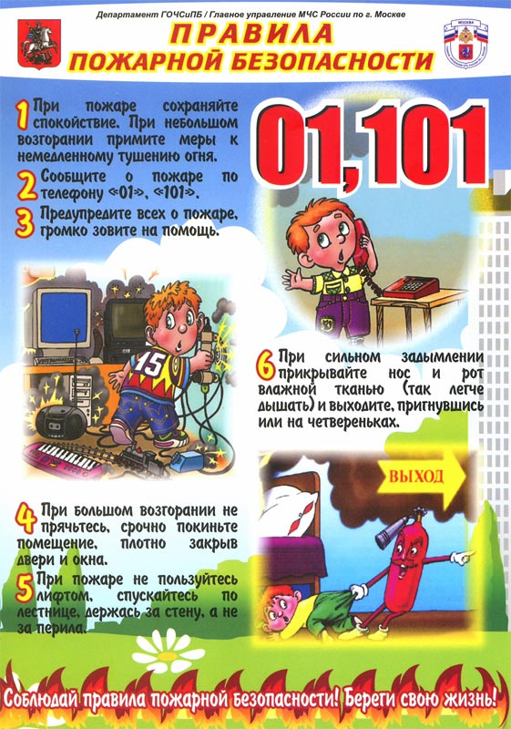

Что делать после отравления угарным газом

В деревне Буденовка Бейского района Хакасии, в многодетной семье, проживавшей в частном доме, 8-летняя девочка погибла, надышавшись угарным газом. Накануне гибели ребенка отравилась вся семья, печку затопили вечером 21 января, а на другой день вся семья чувствовала недомогание, но в больницу не обратились, пока на следующее утро младшую дочь не обнаружили мертвой. Все члены семьи доставлены в больницу с признаками отравления угарным газом.
Если вы долго находились в задымленной или горящей комнате, то у вас может возникнуть отравление из-за горения строительных материалов. Современные стройматериалы содержат в своем составе процент цианида, кроме того, при сгорании выделяется монооксид углерода, или так называемый угарный газ. Вдыхание угарного газа приводит к блокированию гемоглобина, нарушению циркуляции кислорода в крови и клеточного обмена. Для того чтобы определить наличие отравления угарным газом после пожара, нужно обратить внимание на следующие симптомы: слабость, головные боли, тяжесть в голове, покраснение кожи, шум в ушах, мышечная боль, сонливость и рвота. В особо тяжелых случаях кожа становится бледного цвета, дыхание – слабым, возможно непроизвольное мочеиспускание. Ухудшение ситуации повлечет за собой судороги и остановку сердца. Первым делом для пострадавшего нужно обеспечить приток свежего воздуха. Лучше всего вынести его на воздух, подойдет также вентилятор, кондиционер, обмахивание газетой. Если пострадавший без сознания, ему нужно сделать искусственное дыхание или закрытый массаж сердца. Разумеется, все это нужно делать, дожидаясь приезда скорой помощи. Будьте осторожны и действуйте согласно описанным выше советам, тогда вам удастся спасти ваше имущество, здоровье и, конечно, вашу жизнь.
При обнаружении возгорания незамедлительно сообщайте об этом в пожарно-спасательную службу «01» или «101» и службу спасения по телефону «112».

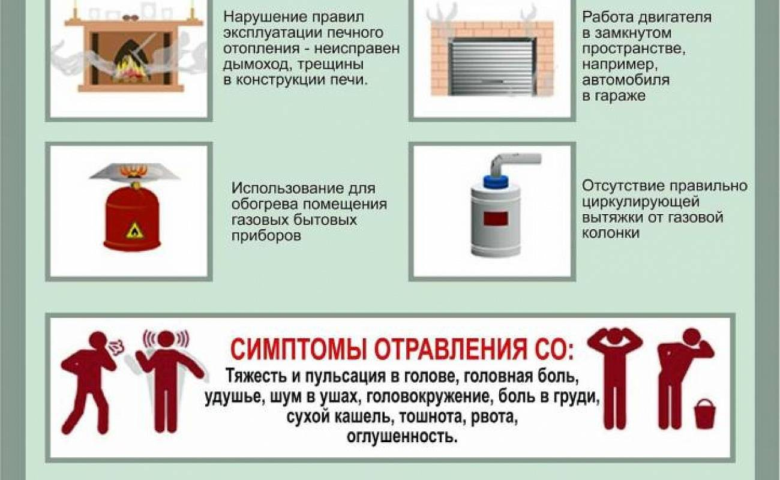
Алгоритм действий при пожаре
С 22 по 28 января потушено 110 пожаров, спасено 9 человек. Погибли 2 человека – оба дети.
Страшный пожар 27 января унес жизни 10-летней девочки и 17-летнего мальчика в Канске. Площадь пожара составила 60 кв. м. По предварительным данным, загорание произошло из-за перегрузки электросети – то есть короткого замыкания.
Крупный пожар произошел 25 января в Емельяновском районе. Огонь уничтожил цех по производству аэролодок в н.п. Еловое. Площадь пожара составила 1725 кв. м.
Чаще всего за неделю загорания происходили по причине нарушений правил пожарной безопасности при эксплуатации печей, неосторожного обращения с огнем, короткого замыкания электропроводки.
В случае возникновения пожара:
1. Сообщить в Единую службу спасения по телефону “01”, по сотовому тел. 112, указав при этом точный адрес, фамилию, имя, отчество, что горит.
2. Вывести на улицу детей и престарелых.
3. Попробовать самостоятельно потушить пожар, используя подручные средства (воду, плотную ткань, от внутренних пожарных кранов в зданиях повышенной этажности и т.п.).
4. При опасности поражения электрическим током отключить электроэнергию (автоматы в щитке на лестничной площадке).
5. Помнить, что легковоспламеняющиеся жидкости тушить водой неэффективно. Лучше всего воспользоваться огнетушителем, стиральным порошком, а при его отсутствии мокрой тряпкой.
6. Во время пожара необходимо воздержаться от открытия окон и дверей для уменьшения притока воздуха.
7. Если в квартире сильно задымлено и ликвидировать очаги горения своими силами не предоставляется возможным, немедленно покинуть квартиру, прикрыв за собой дверь.
8. При невозможности эвакуации из квартиры через лестничные марши использовать балконную лестницу, а если ее нет, то выйти на балкон, закрыв плотно за собой дверь, и постараться привлечь к себе внимание прохожих и пожарных.
9. По возможности организовать встречу пожарных подразделений, указать на очаг пожара.
Если человек не может (или не рискует) выйти из квартиры, то нужно:
- закрыть окна, но не опускать жалюзи;
- заткнуть все зазоры под дверьми мокрыми тряпками;
- выключить электричество и перекрыть газ;
- приготовить комнату как "последнее убежище", так как в этом может возникнуть необходимость;
- наполнить водой ванну и другие большие емкости;
- снять занавески, так как стекла под воздействием тепла могут треснуть;
- отодвинуть от окон все предметы, которые могут загореться;
- облить пол и двери водой, понизив таким образом их температуру;
По прибытию пожарных подразделений необходимо встретить представителей пожарной охраны, сообщить все необходимые сведения о наличии в здании людей, о месте нахождения очага пожара, о принятых мерах по его ликвидации.
